Hướng dẫn chạy bài Giữa kỳ (Đề 6)

Port Xamp: 8081  
Port Tomcat 9 : 8080  
MySQL : ibanking.sql

**Đầu tiên, import CSDL ibanking.sql vào phpMyadmin**

B1: copy cả thư mục midterm trong thư mục phpWeb vào htdocs

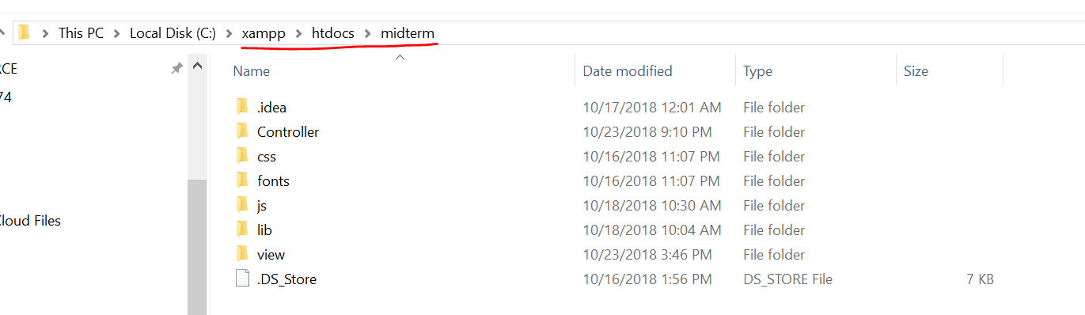

B2: Mở eclipse, set up tomcat server (tomcat 9) , open project iBanking.  
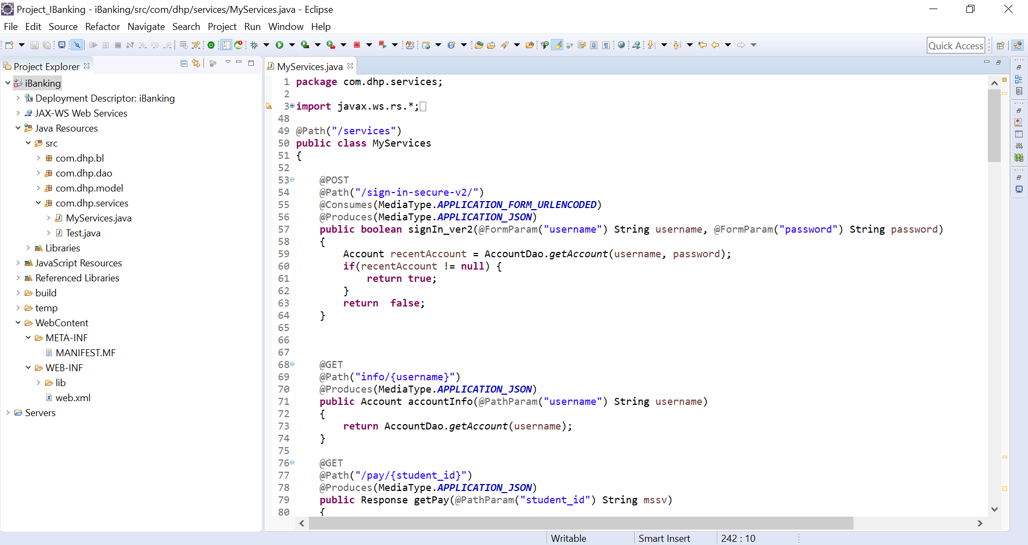  
B3: Run project on server

B4: Bật trình duyệt, vào liên kết :

[*http://localhost:8081/midterm/view/*](http://localhost:8081/midterm/view/)

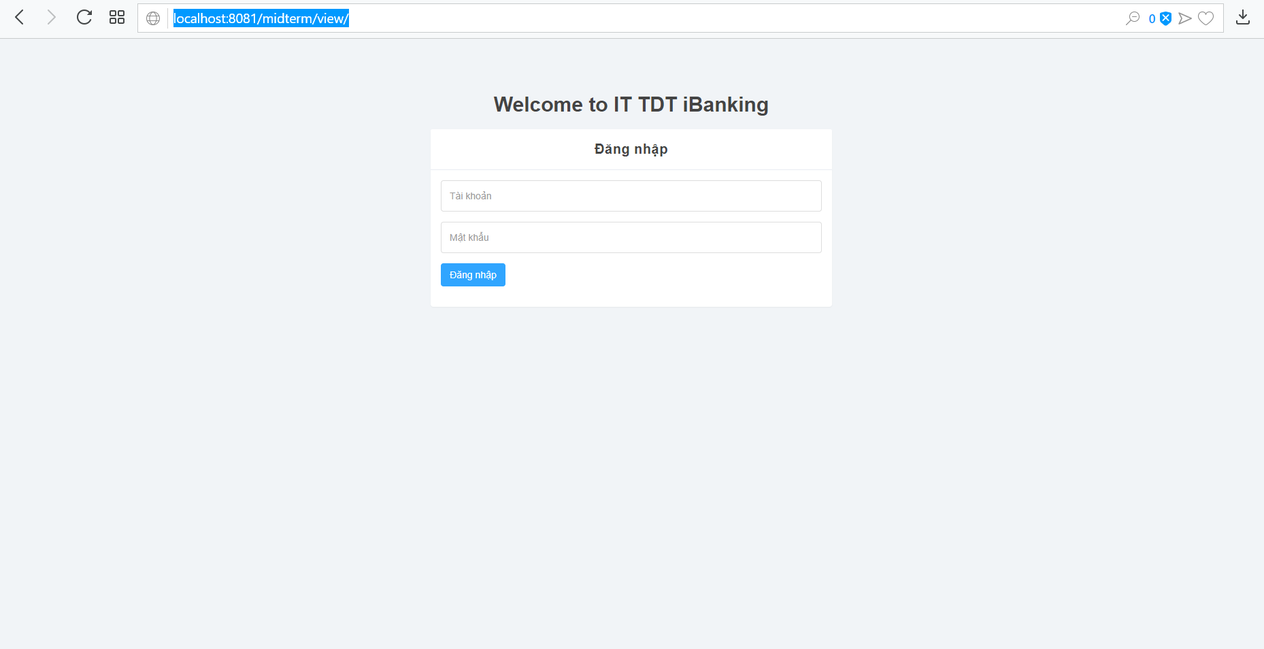

*Username : lxthao  
pass : 123*

*B5:Nhập mục MSSV : 51503174*

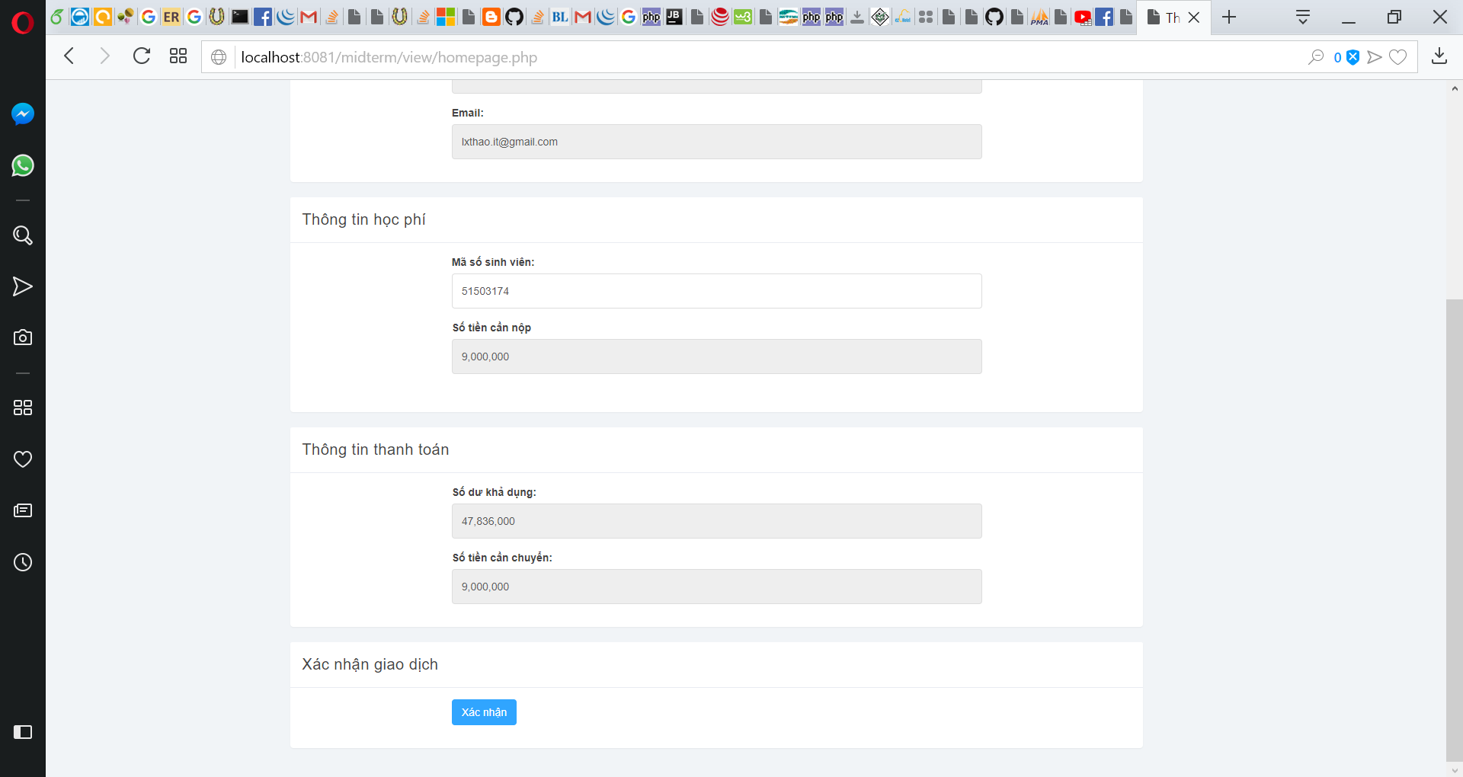

*B6 : Xác nhận*

*Hệ thống sẽ gửi email chứa mã OTP đến email của người dùng*

